**Лабораторна робота №1**

**Тема:** Основні конструкції OpenMP. Модель даних

**Мета:** Ознайомитися з технологією OpenMP та набути практичних навиків її використання.

**Хід роботи**

**Функціональний код ( Python ) :**

import numpy as np  
import math  
import threading  
import time  
import matplotlib.pyplot as plt  
  
# Функція для обчислення значення елемента матриці  
def calculate_matrix_value(i, j):  
 return math.sin(i + j)  
  
# Функція для обчислення значення елемента вектора  
def calculate_vector_value(i):  
 return math.cos(i)  
  
# Функція для заповнення матриці та вектора даними  
def fill_data(matrix_size):  
 n = matrix_size  
 matrix = np.zeros((n, n))  
 vector = np.zeros(n)  
 for i in range(n):  
 for j in range(n):  
 matrix[i, j] = calculate_matrix_value(i, j)  
 vector[i] = calculate_vector_value(i)  
 return matrix, vector  
  
# Функція для секвенційного множення матриці на вектор  
def multiply_sequential(matrix, vector):  
 return np.dot(matrix, vector)  
  
# Робоча функція для паралельного множення, обчислює частину результату  
  
def worker_multiply_threads(matrix, vector, result, start, end):  
 *"""Функція для обчислення частини результату множення матриці на вектор використовуючи потоки"""*  
for i in range(start, end):  
 result[i] = np.dot(matrix[i], vector)  
  
def multiply_parallel_threads(matrix, vector, num_threads):  
 *"""Функція для паралельного множення використовуючи потоки"""*  
n = len(matrix)  
 result = np.zeros(n)  
 threads = []  
 chunk_size = n // num_threads  
 for i in range(num_threads):  
 start = i * chunk_size  
 end = start + chunk_size if i < num_threads - 1 else n  
 t = threading.Thread(target=worker_multiply_threads, args=(matrix, vector, result, start, end))  
 threads.append(t)  
 t.start()  
  
 for t in threads:  
 t.join()  
  
 return result  
  
if __name__ == "__main__":  
 n = 90  
 matrix, vector = fill_data(n)  
  
 # Секвенційне множення для порівняння  
 start_seq = time.perf_counter()  
 result_seq = multiply_sequential(matrix, vector)  
 end_seq = time.perf_counter()  
 seq_time = end_seq - start_seq  
 print(f"Sequential time: {seq_time:.6f} s")  
  
 # Паралельне множення  
 num_threads = [1, 2, 4, 8]  
 parallel_times = []  
 efficiencies = []  
 for thread in num_threads:  
 start_par = time.perf_counter()  
 result_par = multiply_parallel_threads(matrix, vector, thread)  
 end_par = time.perf_counter()  
 par_time = end_par - start_par  
 parallel_times.append(par_time)  
  
 speedup = seq_time / par_time  
 efficiency = (speedup / thread) * 100  
 efficiencies.append(efficiency)  
  
 print(f"threads - {thread}")  
 print(f"Parallel time: {par_time:.6f} s")  
 print(f"Parallel Speedup: {speedup:.2f}, Parallel Efficiency: {efficiency:.2f}%")  
  
  
  
 # Створюємо графіки  
 plt.figure(figsize=(10, 5))  
  
 # Графік часу виконання  
 plt.subplot(1, 2, 1)  
 plt.plot(num_threads, parallel_times, marker='o', linestyle='-', color='b')  
 plt.plot(num_threads, [seq_time] * len(num_threads), linestyle='--', color='r', label='Sequential')  
 plt.title('Parallel Execution Time')  
 plt.xlabel('Number of Threads')  
 plt.ylabel('Time (seconds)')  
 plt.legend()  
  
 # Графік ефективності  
 plt.subplot(1, 2, 2)  
 plt.plot(num_threads, efficiencies, marker='o', linestyle='-', color='g')  
 plt.title('Parallel Efficiency')  
 plt.xlabel('Number of Threads')  
 plt.ylabel('Efficiency (%)')  
  
 plt.tight_layout()  
 plt.show()

**Результати виводу:**

Sequential time: 0.000025 s

threads - 1

Parallel time: 0.000941 s

Parallel Speedup: 0.03, Parallel Efficiency: 2.61%

threads - 2

Parallel time: 0.000803 s

Parallel Speedup: 0.03, Parallel Efficiency: 1.53%

threads - 4

Parallel time: 0.001266 s

Parallel Speedup: 0.02, Parallel Efficiency: 0.49%

threads - 8

Parallel time: 0.001965 s

Parallel Speedup: 0.01, Parallel Efficiency: 0.16%

**Графіки:**

Графік паралельного прискорення :

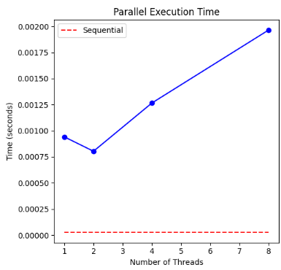

Графік паралельної ефективності:

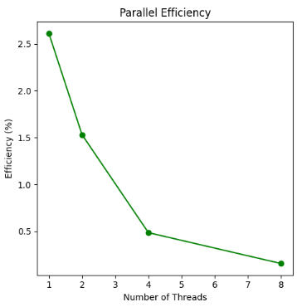

Зваэаючи на первну випадковість ефективності пристрою при виконанні програми, потрібно запустити програму ще декілька раз для більш точної інформації

Рис.1.3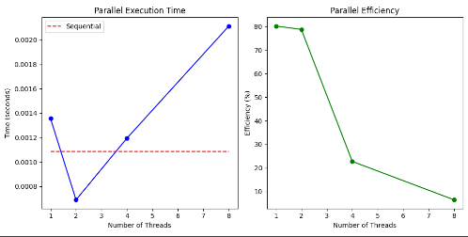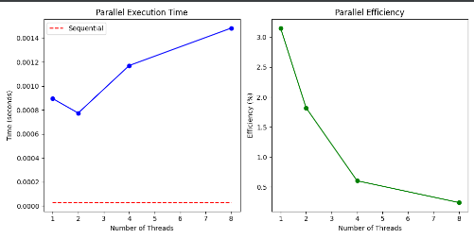

Коментар : Бачимо, що при збільшенній кількості потоків - збільшується і час на виконання, це спричинено тим, що програма є занадто швидко у виконанні і саме створення потоків займає більше часу. Не зважаючи на це, найбільшу ефективність показало саме ввиконання, з двома потоками.

**Висновок:**

Я ознайомився з технологією розподіленого виконання, та дізнався як її застосовувати.